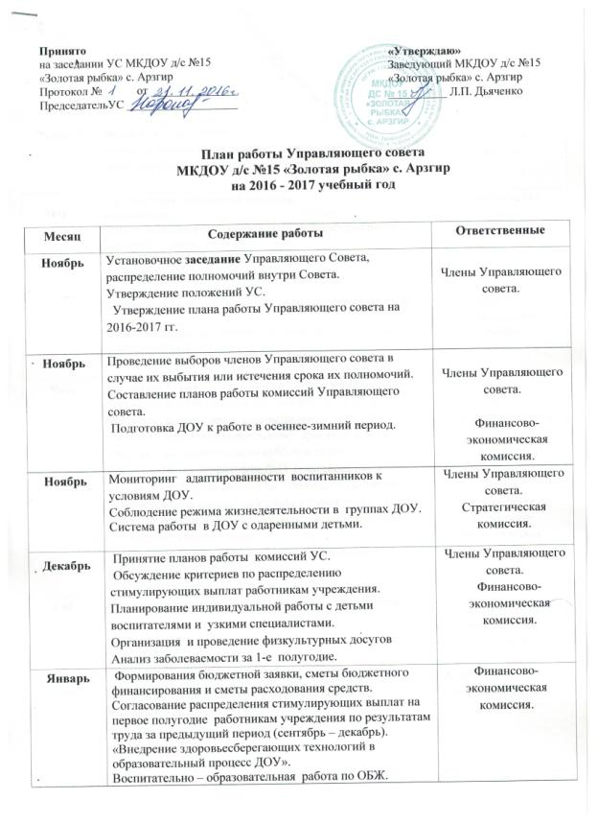

Февраль | Заседание Управляющего совета.  Контроль организации работы с родителями по физкультурно-оздоровительному направлению. | Стратегическая комиссия
Март | Двигательная активность дошкольников в режиме дня, закаливание.  Организации работы с родителями по физкультурно – оздоровительному направлению.  Подготовка и проведение утренников. | Стратегическая комиссия.
Апрель | Проведение практической отработки плана эвакуации при пожаре.  Утверждение (согласование) кандидатур на награждение среди родителей, выдача грамот. | Финансово- экономическая комиссия.
Май | Заседание Управляющего совета – итоги работы за год.  Выполнение образовательной программы ДОУ за год  Внедрение современных инновационных подходов к воспитательно – образовательному процессу в ДОУ  Организация родительского субботника по благоустройству территории ДОУ (участков).  Утверждение (согласование) на 2 полугодие, размеров стимулирующих выплат работникам учреждения по результат оценки их профессиональной деятельности за предыдущий период (январь- сентябрь).  Отчет о работе Управляющего совета на итоговом заседании. | Комиссии Управляющего совета.  Стратегическая комиссия.  Финансово- экономическая комиссия.
май | Обеспечение песком к летнее-оздоровительному периоду. | Финансово- экономическая комиссия.
В течение года | 1. Рассмотрение конфликтных ситуаций: жалоб, заявлений, предложений от родителей, педагогов, работников ДОУ. | Комиссия по связи с общественностью.
В течение года | Проведение совместных мероприятий с социальными партнерами ДОУ.  Связь со средствами массой информации.  Работа сайта ДОУ, обновление информации. | Комиссия по связи с общественностью.

